Министерство науки и высшего образования РФ

Федеральное государственное автономное

образовательное учреждение высшего образования

**«СИБИРСКИЙ ФЕДЕРАЛЬНЫЙ УНИВЕРСИТЕТ»**

{{institute}}

институт

{{department}}

кафедра

**ОТЧЕТ О ПРАКТИЧЕСКОЙ** **РАБОТЕ №{{num}}**

{{theme}}

тема

Преподаватель {{date}} {{teacher}}

подпись, дата инициалы, фамилия

Студент {{group}}, {{book_id}} {{date}} {{name}}

номер группы, зачетной книжки подпись, дата инициалы, фамилия

Красноярск 2023

# Цель

# Задачи

# Описание варианта задания

# 4 Ход выполнения

А текст я не успел написать к практической (все подробности увидите на рисунке 1)

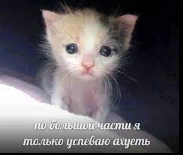

Рисунок 1 – Пример подписи

GhК

# 5 Выводы